Курение табака является канцерогенным для человека и приводит к развитию раков более 15-ти локализаций.
Риск возникновения рака у курящих повышен в 2-3 раза, а у тех, кто курит более одной пачки сигарет в день – в 10 раз. По самым консервативным оценкам, непосредственной причиной 87-91% рака легкого у мужчин и 57-86% у женщин является курение сигарет.
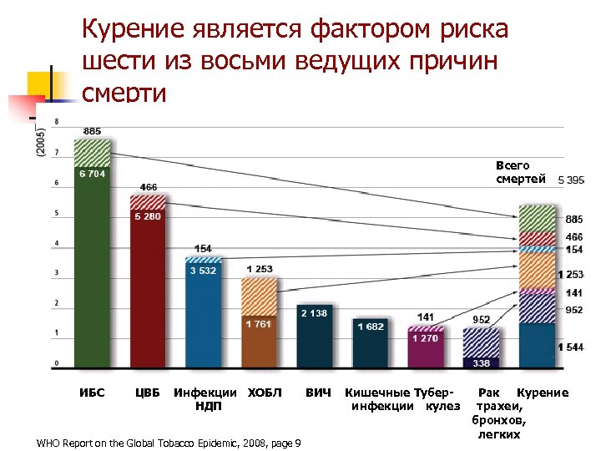
К настоящему времени благодаря усилиям ученых разных стран мира накопилось достаточно фактов, свидетельствующих о тесной связи между ростом частоты сердечно-сосудистых и злокачественных заболеваний и увеличением потребления табачных изделий и числа курильщиков. По данным Всемирной организации здравоохранения (ВОЗ), курение сегодня является причиной около 40 % случаев общей смертности населения. Доказано также, что свыше 90 % заболеваемости раком легкого связано с курением и что курение является причиной смерти таких больных. Употребление табака приводит к смерти каждого десятого взрослого человека в мире. Курильщики теряют около 18 лет потенциальной жизни. Дым состоит из газовой фракции, несгоревших частиц и смол.
В его состав входит более 3900 различных компонентов, в том числе углеводороды, гетероциклические азотистые соединения, нитрозамины и др. В газовой фракции содержатся бензол, винилхлорид, уретан, формальдегид и другие летучие вещества. Основная часть канцерогенов (ПАУ, полоний-210, ароматические амины, нитрозамины и др.) находится в смолах. Диаметр твердых частиц сигаретного дыма (0,1–1,0 мкм, в среднем – 0,4 мкм) способствует их накоплению в периферических отделах трахеи, бронхов и в альвеолах. Ментол, содержащийся в некоторых сортах сигарет, расширяет сосуды бронхов, поэтому у курильщика сигарет с ментолом всасывание вредных веществ табачного дыма усиливается.
Установлено, что только курение, т.е. инициатива самого пациента, является причиной развития трети всех злокачественных опухолей.
Курение может привести к развитию 18 форм: рака легкого, желудка, пищевода, гортани, глотки, полости рта, языка, губы, мочевого пузыря, почек, поджелудочной железы, рака прямой кишки, печени, шейки матки и миелоидного лейкоза и т.д..
Риск возникновения рака полости рта и глотки у курящих повышен в 2–3 раза по сравнению с некурящими и в 10 раз у тех, кто курит более одной пачки сигарет в день.
Риск возникновения рака пищевода в 5 раз выше у курящих по сравнению с некурящими, а риск рака желудка – в 1,5 раза. Курение является одной из причин рака поджелудочной железы, и риск возникновения рака у курящих повышен в 2–3 раза.
Риск рака мочевого пузыря и почек среди курящих повышен в 5–6 раз. Пассивное курение (нахождение рядом с курящим) также является опасным и повышает риск возникновения рака легкого на 30%. Немецкий ученый A. Кнот установил, что 61,5% женщин с раком бронхов сами не курили, но находились в атмосфере табачного дыма в домашних условиях.
Отказ от курения даже в зрелом и пожилом возрасте окупается сполна:
• через 8 часов уровень кислорода в крови возвращается к норме;
• через 48 часов человек обретает обоняние и вкус;
• через 1 месяц станет легче дышать, исчезнут утомление, головная боль;
• через 6 месяцев проходят бронхиты, восстановится сердечный ритм;
• через 1 год вдвое уменьшается возможность умереть от ишемической болезни сердца;
• через 5 лет в 2 раза сокращается вероятность заболеть раком легких или гортани.

